Схемы организации дорожного движения вблизи
МАДОУ ЦРР – д/с №33 «Золушка» г.Ишимбай МР ИР РБ

II. План-схемы образовательной организации МАДОУ ЦРР-д/с№33 «Золушка»
1.Район расположения образовательной организации, пути движения транспортных средств и детей.
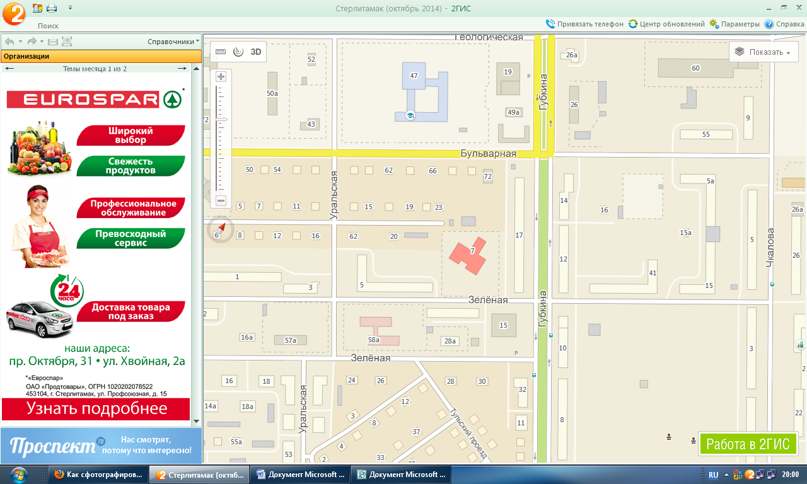
ДОУ№33
СОШ№ 11
Жилая застройка-

Проезжая часть-

Тротуар-

Движение транспортных средств -

Движение детей в (из) ДОУ№33 -

Дорожный знак -

Дорожный знак -
2.Схема организации дорожного движения в непосредственной близости от образовательной организации МАДОУ ЦРР – д/с №33 «Золушка» с размещением соответствующих технических средств организации дорожного движения, безопасного пути (маршрутов) движения детей и расположения парковочных мест

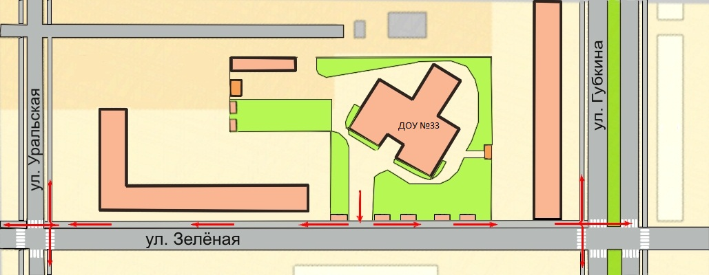

Искусственная неровность –
Ограждение ДОУ№33 и стоянки транспортных средств -
Тротуар-
Направление движения транспортного потока -
Направление движение детей -
Дорожный знак -

Дорожный знак -

3.Маршрут движения организованных групп детей от образовательной организации МАДОУ ЦРР – д/с№33 к школе №11, МАДОУ №13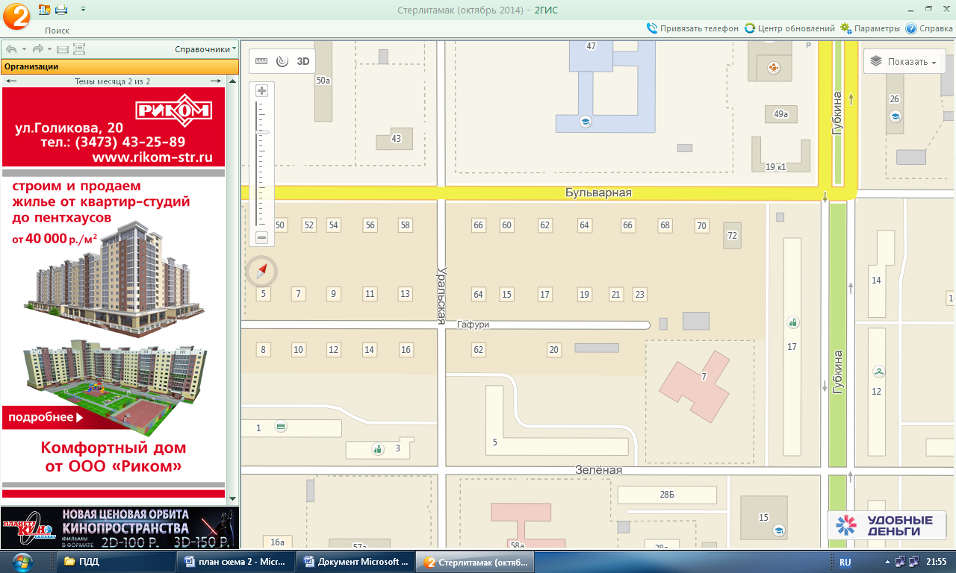.
ДОУ№33
Сош№11

ДОУ№13

Жилая застройка-

Проезжая часть-

Тротуар-

Движение детей в (из) ДОУ-

4. Пути движения транспортных средств к местам разгрузки \ погрузки и рекомендуемые безопасные пути передвижения детей по территории образовательной организации.

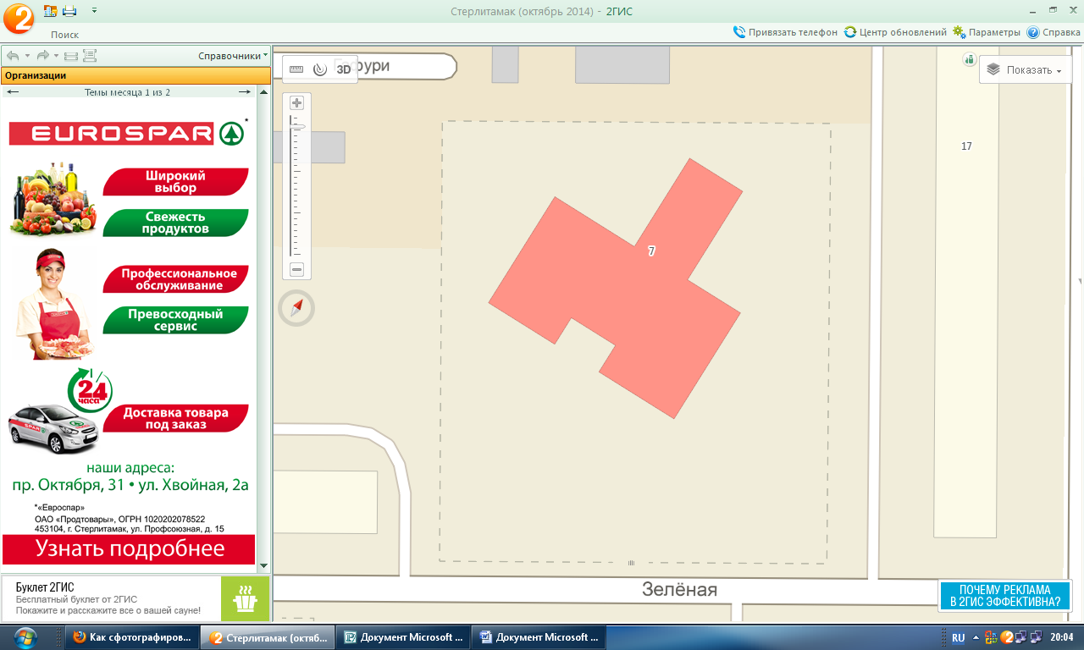

ДОУ №33

Въезд\выезд грузовых транспортных средств -

Движение грузовых транспортных средств по территории образовательной организации -

Движение детей по территории образовательной организации -

Место разгрузки \ погрузки -

